**(1) Rundt om vikingeskibet (**<https://www.vikingeskibsmuseet.dk/fagligt/e-laering/rundt-om-vikingeskibet/>)

Vikingerne havde flere former for skibe: Krigsskibe, handelsskibe, hverdagsskibe mm.

**Hvordan kom vikingerne rundt i verden?**

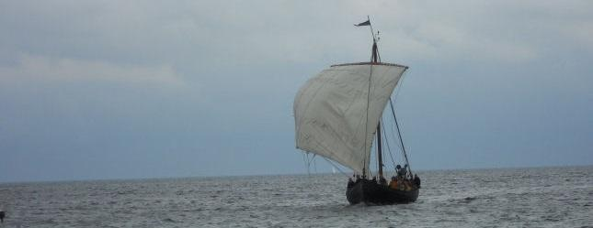(Link: <https://natmus.dk/historisk-viden/danmark/oldtid-indtil-aar-1050/vikingetiden-800-1050/togter/hvordan-kom-vikingerne-rundt-i-verden/>)

Vikinger var dygtige sømænd – derfor kunne de komme vidt omkring. Deres skibe var højt udviklede – især udviklingen af sejlet havde stor betydning. Vikingeskibene førte vikingerne så langt som til Grønland og det amerikanske kontinent i vest og på vej til Kalifatet i Bagdad og Konstantinopel i det byzantinske rige i øst. I anden halvdel af 800-årene blev det mere og mere almindeligt, at vikingerne bosatte sig i de lande, de havde hærget. Danskerne holdt især til i England og Normandiet i Frankrig. Nordmændene foretrak Skotland, Irland og øerne i Nordatlanten. Svenskerne huserede i det nordvestlige Rusland. Nogle af tilflytterne levede som bønder, nogle som håndværkere og nogle andre igen var handlende.

Vikingeskibene

Vikingernes skibe var nøglen til deres succes. Selvom byggemetoden var ens, fandtes der flere forskellige typer af skibe, der alle udviklede sig løbende igennem vikingetiden.

**Langskibet** er det mest kendte. Vi ved fra de islandske og norske sagaer, at disse **krigsskibe** ofte havde navne og blev betragtet som det ultimative våben og statussymbol. Fra Osebergskibet (*red.: arkæologisk fund)* ved vi, at disse kunne have kunstfærdige udskæringer, der underbyggede fartøjets symbolværdi. Den sene vikingetids langskibe var meget specialiserede fartøjer, bygget til fart og troppetransport. Deres lange, smalle form gjorde dem hurtige i vandet, men bevirkede samtidig, at lastekapaciteten var meget begrænset. Der kunne oftest kun medbringes forsyninger til en uge på havet, hvilket stillede krav til logistikken bag vikingetogterne.

Der fandtes dog også andre typer af skibe, der var mindst ligeså vigtige for vikingerne. **Handelsskibet** var en af disse. Ligesom krigsskibet fandtes denne skibstype i forskellige størrelser. Fra den lille kystfarer, der kunne fragte varer rundt i de indre danske farvande, til store havgående skibe med en lastekapacitet på op til 60 ton.

Når det gjaldt **navigation** og evnen til at finde vej, er en del viden gået tabt i de 1000 år, der skiller os fra vikingetiden. Vi ved fra en norsk middelalderkilde, at man brugte geografiske kendetegn til at pejle efter, og man har også sejlet efter sol og stjerner. Overskyet vejr på åbent hav har givetvis givet vikingerne problemer, men de har samtidig haft et meget større kendskab til naturen, end vi har i dag. F.eks. har dyrelivet kunne fortælle dem en del om deres position og afstand fra land. Her kan nævnes fuglearter, der altid holder sig inden for en vis afstand af deres rede, og hvalernes vandring.

**(2) Fund af langskibe – De arkæologiske fund (**<https://www.vikingeskibsmuseet.dk/fagligt/undervisning/vikingeviden/vikingetidens-langskibe/fund-af-langskibe-fra-vikingetiden/>)

Mange har hørt om vikingernes stolte langskibe. Men hvad er egentlig et langskib og hvordan adskiller de sig fra de øvrige vikingeskibe?

Arkæologisk set kan vi definere **langskibet** som et fartøj, der har benyttet både årer og sejl som fremdriftsmiddel, og som er mindst fem gange længere end de er brede. Tilsvarende proportioner finder man i jernalderens **roskibe**, som ikke førte sejl, og man kan derfor gå ud fra, at sådanne lange, slanke fartøjer var udformet med henblik på at være effektive ved fremdrivning med årer. Fra ældre vikingetid kender vi også fartøjer, som er udrustet med **både årer og sejl**, men som er markant bredere end ro- og langskibe. Disse kan formodentlig betragtes som en slags all-round fartøjer til både handels- og krigstogter.

Vikingernes langskibe (<https://www.vikingeskibsmuseet.dk/fagligt/undervisning/vikingeviden/vikingetidens-langskibe/>)

Langskibene er essensen af vikingetiden. Med dem blev de skandinaviske lande store og betydningsfulde. På tværs af sunde og bælter og langs uvejsomme kyster bragte langskibene krigere og ufred – men også orden, struktur og statsmagt, der hen ad vejen førte til at de nordiske kongeriger fandt deres plads i Europa.  
Det var også langskibet, der i et kort tidsrum i 1000-tallet dannede en tæt kontakt henover Nordsøen. En kontakt der var stærk nok til at binde Norge, Danmark, Sydsverige og England sammen i Knud den Stores Nordsø-imperium.  
Og det var langskibet, der sikrede skandinaviske indvandrere og deres efterkommere fortsat politisk magt og indflydelse langs Nordeuropas kyster, i Normandiet, i England, i Skotland og i Irland.

*[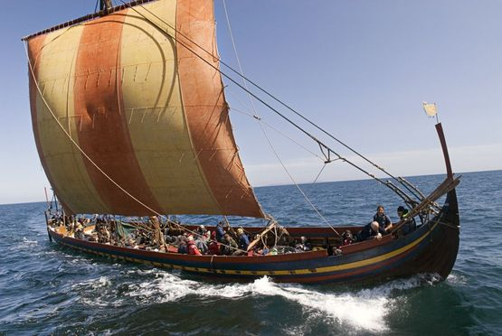](https://www.vikingeskibsmuseet.dk/frontend/Fotoarkiv/2007_08_09_15_07_58_WK__3__01.jpg)På billedet: Vikingeskibsmuseets rekonstruktion, Havhingsten fra Glendalough - et genskabt langskib*

HAVHINGSTEN FRA GLENDALOUGH er det nærmeste, vi i dag kan komme oplevelsen af et komplet langskib fra den tid, hvor denne skibstype oplevede sit højdepunkt. Samtidig er skibet et eksperiment. Her forsøger nutidens historikere og arkæologer, gennem konfrontationen mellem det rekonstruerede skib og naturens kræfter, at forstå forudsætningerne for vikingetidens ekspansion. Forsøgsrejserne med HAVHINGSTEN fortæller os ikke kun om rejsetider og sødygtighed, men også om de store krav, der bliver stillet til grej og mandskab ved sejlads i et åbent skib over Nordsøen.

Forbilledet for HAVHINGSTEN er et arkæologisk fund, vikingeskibet Skuldelev 2, som blev udgravet i 1962. Det blev oprindeligt bygget af skandinaver i Dublin i året 1042, men endte efter mange års tjeneste sit liv som del af en sejlspærring nord for Roskilde, det daværende kongesæde i Danmark. Takket være årtiers forskning er det blevet muligt at rekonstruere såvel skibets oprindelige udseende som de metoder, der blev anvendt af skibsbyggerne i Dublin for næsten tusind år siden.

**(3) Langskibet i de skriftlige kilder** <https://www.vikingeskibsmuseet.dk/fagligt/undervisning/vikingeviden/hvor-ved-vi-det-fra/de-historiske-kilder/>

Vi har ikke mange skriftlige kilder fra selve vikingetiden, og kun få af disse kilder omtaler skibe eller langskibe. Vikingerne efterlod sig kun skriftkilder indenfor to kategorier.

Det ene er **runesten**enes ordknappe indskrifter, hvor vi kun kan finde få oplysninger om skibene. Disse oplysninger handler kun om hvem der ejede skibene, hvilke funktioner mændene havde ombord på skibet og måske om fartøjstypen.

Den anden kategori er de **skjaldekvad**, der i vikingetiden var en mundtlig tradition og som først blev nedskrevet i middelalderen. Kun fordi denne digtning var underlagt nogle stramme regler om rim og rytmer, kan vi i dag antage at de senere nedskrifter må have modsvaret de oprindelige ord.

Hvis vi vil have andre skriftlige kilder til vikingetidens langskibe, må vi først og fremmest søge i de lande og områder hvor vikingerne sejlede hen. Her kan skriftlige kilder fortælle os, om hvordan vikingerne blev opfattet og hvordan deres flåde så ud. Det er især i Vesteuropa, hvor krøniker (*red: Den Angelsaksiske Krønike fx*), giver samtidige, men ordknappe beskrivelser af de skandinaviske flåders aktiviteter. Enkelte kilder, f.eks. Vilhelm Erobrerens flådeliste, er afsat af skandinaverne selv i udlandet, eller af deres efterkommere.

Hvis vi også medtager de kilder, vi har fra middelalderens første århundreder, får vi mere omfattende tekster. Her er det først og fremmest i **konge- og samtidssagaerne**, at vi kan få fyldige og formodentlig også temmelig virkelighedsnære beskrivelser af langskibene og deres brug.

[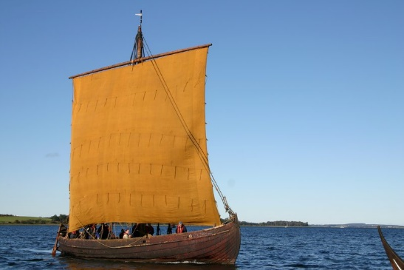](https://www.vikingeskibsmuseet.dk/frontend/Fotoarkiv/2004_10_10_11_39_23_WK.jpg)**(3) Skibets sejl** <https://www.vikingeskibsmuseet.dk/fagligt/e-laering/rundt-om-vikingeskibet/skibets-sejl/>

Vikingeskibenes sejl gjorde det muligt at tilbagelægge store afstande over åbent hav. Der lå et stort arbejde i at væve sejlene og få tilpasset det enkelte skib og skibstype. Vikingerne brugte forskellige materialer til deres sejl. De to vigtigste var hør og uld - bygge har fordele og ulemper:

Hør, som er en plantefiber, giver et let og stærkt sejl. Men det er et stort arbejde at bearbejde hør-fibrene og gøre dem klar til vævning, og desuden rådner det let. Uld giver også et tungt sejl, men sejlet bliver mere elastisk. Uld rådner ikke, men er sværere at overfladebehandle og tætne.

**Sejlets størrelse**

Vikingeskibenes firkantede sejl, også kaldet **råsejl**, var i størrelse og form udviklet så det passede til den enkelte skibstype.  
Bliver sejlet for bredt i forhold til skibets form, søger skibet væk fra vinden – og kan ikke krydse op mod vinden.  Bliver sejlet for smalt, løber skibet op i vinden uden at roret kan hindre det – med tendens til at dreje sig så forstavnen vender i den retning vinden kommer fra. Bliver sejlet for lavt, er skibet for langsomt, og det sejler kun optimalt, når det virkelig blæser. Bliver sejlet og masten for højt, er belastningerne for store, og arealet af sejlet skal mindskes for at tilpasses vinden.

Hertil skal man regne med, at den enkelte skibstype er lastet rigtigt, og har den nødvendige ballast. Til de senere nordeuropæiske råsejlsbåde var der udviklet måleregler for størrelse af mast, sejl og ror for den enkelte bådtype.

**(4) Besætningen** <https://www.vikingeskibsmuseet.dk/fagligt/undervisning/sejladsviden/skibets-besaetning/>

[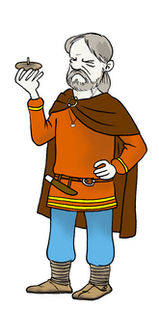](https://www.vikingeskibsmuseet.dk/frontend/_processed_/8/f/csm_01.skipper_c6886f4893.png)**(1) Styresmand og Skipper:**

Ordene skipper og styrmand blev ikke brugt på samme måde i vikingetiden, som de gør i dag. Nutidens skipper er skibets kaptajn eller fører, og styrmanden er skipperens underordnede og stedfortræder. Men i vikingetiden var det måske omvendt. Styresmand var i vikingetiden skibets ejer og ham, der havde den militære kommando, hvorimod skipari (*red: skipper)* var den næstkommanderende eller menige besætning.

**(2) Holumenn og gaster:** Gamle norske lovtekster kan fortælle om reglerne for den menige besætning på krigsskibene i vikingetiden. Krigsskibets holumenn, som de kaldtes, var unge karle udvalgt af styrmanden. De havde pligt til at sejle med, indgik i en fast vagtplan og skulle ofte selv medbringe skibets våben.

[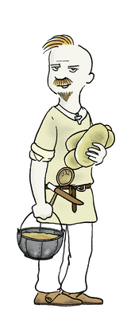](https://www.vikingeskibsmuseet.dk/frontend/_processed_/e/e/csm_02.madsvend_dae0da896d.png)

**(3) Madsvend og hovmester**

Skibskokken hed i vikingetiden en madsvend (Matsveina), og ifølge gamle lovtekster skulle madsvenden på krigsskibet i land 3 gange dagligt for at hente rent vand og lave varm mad.

[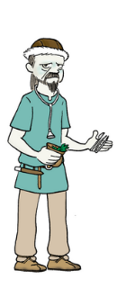](https://www.vikingeskibsmuseet.dk/frontend/_processed_/8/a/csm_03.sygeplejerske_498a91c6f2.png)**(4) Feltskærer og sygeplejerske**

[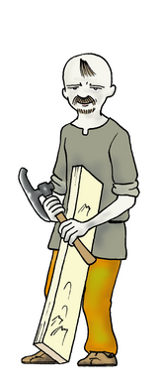](https://www.vikingeskibsmuseet.dk/frontend/_processed_/8/0/csm_ATT00010_a66fcd6f80.png)Der findes ingen kilder eller lovtekster fra vikingetiden, som omtaler en sygepasser om bord på krigsskibene. Fund fra jernalderen beviser dog, at man dengang har haft kirurgiske instrumenter til behandling af krigssår. Den arabiske forfatter Ibn Fadlan beskriver også vikingernes sygdomsbehandling og hygiejneforhold.

**(5) Filungar og bådebygger**

Vi ved ikke med sikkerhed om bådebyggeren var en fast del af besætningen på de store langskibe i Vikingetiden: Men hans værktøj var i hvert fald om bord, så der under sejladsen kunne udføres småreparationer.

[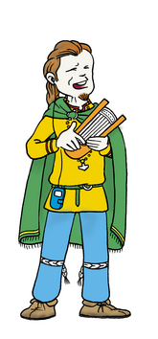](https://www.vikingeskibsmuseet.dk/frontend/_processed_/9/1/csm_06.skjald_54b9c226ed.png)

**(6) Skjald som ”PR-medarbejder”**

I vikingetiden fandtes professionelle historiefortællere kaldet skjalde. Skjalden var ofte medlem af en konges eller høvdings hird, og hans vigtigste opgave var, at fortælle dramatiske historier om kongen eller høvdingens heltemodige bedrifter.